Учреждение
«Хотимский районный центр социального обслуживания населения»
информирует:

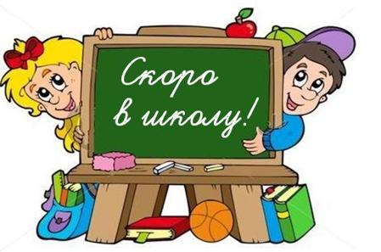

Единовременная
материальная помощь
к школе

Во исполнение подпрограммы «Семья и детство» Государственной программы «Здоровье народа и демографическая безопасность Республики Беларусь» на 2021- 2025 годы с 1 августа 2024 года будет производиться выплата единовременной материальной помощи к школе в размере 30 процентов бюджета прожиточного минимума в среднем на душу населения, действующего на 1 августа календарного года. Данный вид помощи выплачивается из средств местного бюджета многодетным семьям, на каждого учащегося, обучающегося в учреждениях общего среднего и специального образования (на уровне общего среднего образования) в Республике Беларусь.
В состав семьи не учитываются приемные дети и дети, находящиеся под опекой.
Не производится выплата данной помощи на детей, обучающихся в профессионально-технических, высших и средних специальных учебных заведениях и других учреждениях по подготовке кадров, а также детям, находящихся на полном государственном обеспечении.
Единовременная помощь к учебному году выплачивается по заявительному принципу одному из родителей в полной семье (матери (мачехе) или отцу (отчиму), родителю в неполной семье.
Для получения материальной помощи заявитель представляет в РЦСОН следующие документы:
- заявление (оформляется при подаче документов);
- согласие на обработку персональных данных;
- паспорт, вид на жительство заявителя;
- справка о месте жительства и составе семьи;
- оригинал и копия удостоверения многодетной семьи (ксерокопию документов можно сделать в РЦСОН).
- Выписка базового счета, открытого в ЦБУ № 724 ОАО «АСБ «Беларусбанк» г.п. Хотимск, по адресу: Могилевская область, г.п. Хотимск, ул.Пролетарская, д.38. Счет должен быть открыт на имя того родителя, от имени которого пишется заявление.
Справки о том, что ребенок является учащимся учреждения общего среднего или специального образования (с указанием класса на 01.09.2024г.) предоставляются в РЦСОН администрациями учреждений образования района. В случае, если ребенок обучается в учреждении образования за пределами района, указанные справки предоставляются законными представителями несовершеннолетних.
Для получения полной информации о данной единовременной помощи обращаться в учреждение «Хотимский районный центр социального обслуживания населения», расположенное по адресу: г.п.Хотимск, ул. Ленинская, д. 20, кабинет № 5. Режим работы: с 8.00 до 13.00, с 14.00 до 17.00 (выходные: суббота, воскресенье), телефон для справок 78-9-77.

Нина Рябцева
заведующий отделением комплексной
поддержки в кризисной ситуации
учреждения «Хотимский РЦСОН»

